Министерство науки и высшего образования РФ

ФГАОУ ВО Пермский национальный исследовательский

политехнический университет

Кафедра «Вычислительная математика, механика и биомеханика»

Отчет по лабораторной работе № 4

тема «Линейные алгоритмы в Java»

по дисциплине «Информатика»

Выполнил: студент группы ИСТ-22-1б Вихляев И.С.

6 вариант

# Задание 1

## 1.1. Постановка задачи

Вычислить значения двух функций, вычисление значения функций организовать в виде отдельных методов класса:

1) ;

2) .

## 1.2. Решение задачи, код программы

import static java.lang.Math.*;

class first {

    public static void main(String args[]){

    double c = 1, t = 7, L;

    L = pow(cos(c), 2)+((3*(t*t)+4)/sqrt(c+t));

    System.out.println(L);

  }

}

class second {

    public static void main(String args[]){

    double c = 1, U, y=1, b=3, a=4, x=3;

    U = (pow(tan(y), 3)+ pow(sin(x), 5)*(sqrt(b-c)))/(sqrt(a-b+c)+pow(x, y-x));

    System.out.println(U);

  }

}

## 1.3. Тестирование работы программы с проверкой

Формула для вычисления функций f ():

1)=(COS(B1)^2)+((3*B2^2+4)/((B1+B2)^(1/2)))

2)=(TAN(B3)^3+SIN(B6)^5*((B4-B2)^(1/2)))/(КОРЕНЬ(B5-B4+B2)+B6^(B3-B6))

На рис. 1 представлен вид решения в MS Excel.

1) 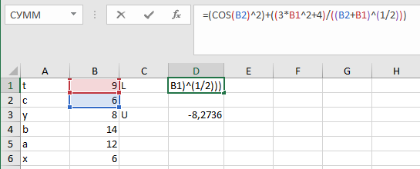

2) 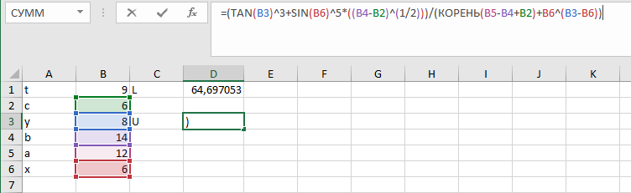

Рис. 1. Решение задачи в MS Excel

Далее в таблице 1 представлено тестирование работы программы с проверкой решения задач на языке Java с решением задачи в MS Excel.

Таблица 1

Тестирование работы программы и проверка результатов решения

|  |  |  |
| --- | --- | --- |
| № п.п. | Решение Java | Решение MS Excel |
| 1.1 |  |  |
| 1.2 |  |  |
| 2.1 |  |  |
| 2.2 |  |  |

# Задание 2

## 2.1. Постановка задачи

Создать программу для решения задачи по физике, для произвольно введенных значений параметров. Из пунктов A и B, расстояние между которыми равно  км, одновременно навстречу друг другу начали двигаться два тела: первое со скоростью  м/с, второе –  м/с. Определить, через сколько времени они встретятся и расстояние от точки A до места их встречи

## 2.2. Решение задачи, код программы

1)

import java.util.Scanner;

class second {

    public static void main(String args[]){

        double time, kmA;

        Scanner sc = new Scanner(System.in);

        System.out.println("Введите расстояние между точками A и B");

        int L = sc.nextInt();

        System.out.println("Скорость первого тела");

        int v1 = sc.nextInt();

        System.out.println("Скорость второго тела");

        int v2 = sc.nextInt();

        sc.close();

        time = L/(v1 + v2);

        kmA = v1*time;

        System.out.println("Время встречи =" + time);

        System.out.println(time);

        System.out.println("Расстояние от точки А =" + kmA);

    }

}

## 2.3. Тестирование работы программы с проверкой

Формула для вычисления функций f ():

На рис. 2 представлен вид решения в MS Excel.

t=B8/(B9+B10)

answer=B9*B11

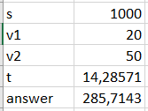

Рис. 2. Решение задачи в MS Excel

Далее в таблице 2 представлено тестирование работы программы с проверкой решения задач на языке Java с решением задачи в MS Excel.

Таблица 2

Тестирование работы программы и проверка результатов решения

|  |  |  |
| --- | --- | --- |
| № п.п. | Решение Java | Решение MS Excel |
| 1 |  |  |
| 2 |  |  |

# Задание 3

## 3.1. Постановка задачи

Создать программу для решения задачи по геометрии. Заданы координаты концов отрезка  и  и два целых числа , . Вычислить координаты точки , которая делит отрезок в отношении .

## 3.2. Решение задачи, код программы

import java.util.Scanner;

class Third {

    public static void main(String args[]){

        int l, x, y;

        Scanner sc = new Scanner(System.in);

        System.out.println("Введите x1 = ");

        int x1 = sc.nextInt();

        System.out.println("Введите y1");

        int y1 = sc.nextInt();

        System.out.println("Введите x2");

        int x2 = sc.nextInt();

        System.out.println("Введите y2");

        int y2 = sc.nextInt();

        System.out.println("Введите N1");

        int N1 = sc.nextInt();

        System.out.println("Введите N2");

        int N2 = sc.nextInt();

        sc.close();

        l = N1/N2;

        x = (x1 + l * x2)/(1+l);

        y = (y1 + l * y2)/(1+l);

        System.out.println("Координаты точки " + x + " " + y );

    }

}

## 3.3. Тестирование работы программы с проверкой

Формула для вычисления функций f ():

С2) =2*ПИ()*A2*B2

D2) =ПИ()*B2*(2*A2-B2)

E2) =C2+D2

На рис. 3 представлен вид решения в MS Excel.

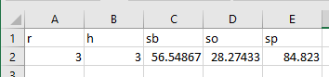

Рис. 3. Решение задачи в MS Excel

Далее в таблице 3 представлено тестирование работы программы с проверкой решения задач на языке Java с решением задачи в MS Excel.

Таблица 3

Тестирование работы программы и проверка результатов решения

|  |  |  |
| --- | --- | --- |
| № п.п. | Решение Java | Решение MS Excel |
| 1 |  |  |
| 2 |  |  |

# Задание 4

## 4.1. Постановка задачи

Создать программу. Даны две переменные a и b. Поменять их местами без использования дополнительных переменных.

## 4.2. Решение задачи, код программы

1)

class task4{

    public static void main(String args[]){

        int a = 3, b = 1;

        a = a + b;

        b = a - b;

        a = a - b;

        System.out.println("a = " + a);

        System.out.println("b = " + b);

    }

}

## 4.3. Тестирование работы программы с проверкой

Формула для вычисления функций f ():

A4) =B1+B2-B1

A5) =B1+B2-B2

На рис. 4 представлен вид решения в MS Excel.

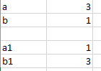

Рис. 4. Решение задачи в MS Excel

Далее в таблице 4 представлено тестирование работы программы с проверкой решения задач на языке Java с решением задачи в MS Excel.

Таблица 4

Тестирование работы программы и проверка результатов решения

|  |  |  |
| --- | --- | --- |
| № п.п. | Решение Java | Решение MS Excel |
| 1 |  |  |
| 2 |  |  |

# Задание 5

## 5.1. Постановка задачи

Создать метод (вне метода main), который вычисляет проекцию произвольной точки на прямую проходящую чрез две точки. Пользователь вводит через консоль координаты точек, через которые проходит прямая, координаты произвольной точки и получает в ответ проекцию точки на заданную прямую.

## 5.2. Решение задачи, код программы

import java.util.Scanner;

import static java.lang.Math.*;

class inflaba4n1 {

    public static void main(String[] args) {

        double x1, y1, x2, y2, x3, y3, y, x;

        x1 = getNum();

        y1 = getNum();

        x2 = getNum();

        y2 = getNum();

        x3 = getNum();

        y3 = getNum();

        x = getProjectionX(x1, x2, y1, y2, x3, y3);

        y = getProjectionY(x1, x2, y1, y2, x3, y3);

        System.out.println(x);

        System.out.println(y);

    }

    public static double getProjectionY(double x1, double x2, double y1, double y2, double x3, double y3) {

        double abx = x1 - x2;

        double aby = y1 - y2;

        double dacab = (x3 - x2) * abx + (y3 - y2) * aby;

        double dab = pow(abx,2) + pow(aby,2);

        double t = dacab / dab;

        return y2 + aby * t;

    }

    public static double getProjectionX(double x1, double x2, double y1, double y2, double x3, double y3) {

        double abx = x1 - x2;

        double aby = y1 - y2;

        double dacab = (x3 - x2) * abx + (y3 - y2) * aby;

        double dab = pow(abx,2) + pow(aby,2);

        double t = dacab / dab;

        return x2 + abx * t;

    }

    public static double getNum() {

        Scanner sc = new Scanner(System.in);

        System.out.println("Ввидите переменную");

        if (sc.hasNextDouble()) {

            return sc.nextDouble();

        } else {

            return getNum();

        }

    }

}

## 5.3. Тестирование работы программы с проверкой

Формула для вычисления функций f ():

E1) =B1-B3

E2) =B2-B4

E3) =(B5-B3)*E1+(B6-B4)*E2

E4) =E1^2+E2^2

E5) =E3/E4

B7) =B3+E1*E5

B8) =B4+E2*E5

На рис. 5 представлен вид решения в MS Excel.

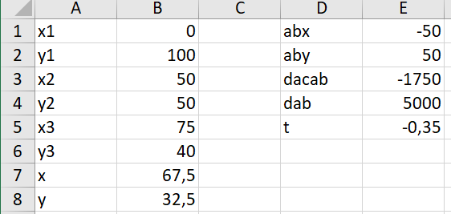

Рис. 5. Решение задачи в MS Excel

Далее в таблице 5 представлено тестирование работы программы с проверкой решения задач на языке Java с решением задачи в MS Excel.

Таблица 5

Тестирование работы программы и проверка результатов решения

|  |  |  |
| --- | --- | --- |
| № п.п. | Решение Java | Решение MS Excel |
| 1 |  |  |
| 2 |  |  |